Hausaufgabe II

Bitte formulieren Sie Ihre Antworten so, dass jemand, der den Grundkurs besucht hat, Ihre Argumentation nachvollziehen kann. Achten Sie bitte auf Rechtschreibung und schreiben Sie unbedingt LESERLICH! (Was ich nicht lesen kann, werde ich nicht benoten!) Verwenden Sie für Ihre Antworten bitte KEINEN Bleistift.

Für die Multiple-Choice-Aufgaben gilt: Es kann sein, dass nur eine der Aussagen korrekt ist; es kann sein, dass mehrere Aussagen korrekt sind; es kann sein, dass keine Aussage kor-rekt ist; es kann sein, dass alle Aussagen korrekt sind. Kreuzen Sie diejenigen Aussagen an, die Sie für korrekt halten. Punkte werden vergeben für angekreuzte korrekte Aussagen und für nicht-angekreuzte falsche Aussagen.

**Name, Vorname:**

**Immatrikulationsnummer:**

**Studienfächer:**

**ABGABETERMIN: 06. FEBRUAR**

**PUNKTE: von 70**

**NOTE:**

1. Morphologie (31 Punkte)
   1. Kreuzen Sie die korrekten Aussagen an:

(0,5 Punkte pro Aussage)

* Die Graphemkette *abarbeiten* ist ein einzelnes phonologisches Wort im Deutschen.
* *Morphologieeinführungsbuch* ist ein orthographisch-graphemisches Wort des Deutschen, sowie *introductory morphology book* ein orthographisch-graphemisches Wort des Englischen ist.
* Ein Morphem ist die kleinste bedeutungsunterscheidende Einheit in einem bestimmten Sprachsystem.
*  und  sind Allomorphe eines einzelnen Morphems.
  1. Erklären Sie das Prinzip der Rechtsköpfigkeit in der Morphologie des Deutschen. Verwenden Sie bei Ihrer Erklärung die unten angegebenen Beispiele.

(4 Punkte)

1. lichtblau, Blaulicht
2. Fotowelt, Weltfoto
3. die Bücherrücken, die Rückenbücher

LÖSUNG:

(2 Pt.) Der Kopf bestimmt die morphosyntaktischen Eigenschaften eines Wortes (darunter: Wortart, Genus, Flexionsklasse) sowie viele semantische Aspekte. Der Kopf eines Wortes ist immer rechtsperiphär.

(i) 🡪 Wortart

(ii) 🡪 Genus und Semantik

(iii) 🡪 Pluralflexion

* 1. Geben Sie Argumente **für oder gegen** die Behandlung von *ver-* in den folgenden Wörtern als Morphem an. Wenn es sich um ein Morphem handelt, ist das immer das gleiche Morphem?

(4 Punkte)

1. *Ver*zweiflung
2. *Ver*s
3. *ver*kaufen
4. *ver*schreiben
5. *ver*fahren

LÖSUNG:

Morphem: Kleinste bedeutungstragende Einheit im Sprachsystem.

„ver“ in (ii) 🡪 kein Morphem, sondern Bestandteil des Stamms.

„ver“ in (i, iii, iv, v) 🡪 Morpheme, aber unterschiedliche Morpheme, weil sie unterschiedliche Bedeutungen tragen

„ver“ in (iv, v) trägt die Bedeutung ‚X falsch machen‘ (d. h. ‚falsch schreiben/fahren‘)

„ver“ in (iii) kehrt die Bedeutung von X um (kaufen 🡪 verkaufen)

„ver“ in (i) trägt eine intensivierende(?) Bedeutung

* 1. Ordnen Sie die Wortbildungsprozesse links den passenden Beispielen rechts zu (dazu müssen Sie nur den entsprechenden Buchstaben neben das passende Beispiel schreiben).

(0,5 Punkte pro Aussage)

|  |  |  |  |  |
| --- | --- | --- | --- | --- |
| Determinativkompositum | (A) |  | C | *Gerede* |
| Konversion | (B) |  | E | *Milchgesicht* |
| Zirkumfigierung (Derivation) | (C) |  | B | *Lauf* |
| Rektionskompositum | (D) |  | A | *Kettenraucher* |
| Possessivkompositum | (E) |  | D | *Klausurbesprechung* |

* 1. Warum sind die Wörter unter (i) grammatisch und die unter (ii) ungrammatisch?

(4 Punkte)

1. kaufbar, trinkbar
2. *fensterbar, *helfbar, *schönbar

LÖSUNG:

Das Suffix „-bar“ hat die folgenden Beschränkungen bzgl. der Basis X, mit der es sich verbindet:

X muss ein Verb sein (nicht Nomen oder Adjektiv)

X muss transitiv sein (nicht wie „helfen“)

* 1. Sind die folgenden Verben Präfixverben oder Partikelverben? Begründen Sie Ihre Entscheidungen.

(3 Punkte)

1. auskennen
2. erkennen
3. aberkennen

LÖSUNG:

Partikelverb: morphologisch trennbar (*aus-ge-kannt*, *ab-zu-erkennen*), syntaktisch trennbar („Peter *kennt* sich *aus*“, „Die Frau *erkennt* die Urkunde *ab*“) und die Partikel trägt die Hauptbetonung (*AUSkennen* und *ABerkennen*).

Präfixverb: weder morphologisch noch syntaktisch trennbar (*ergekannt, „*Peter *kannte* ihn *er*“), Hauptbetonung liegt auf der Basis (erKENnen).

EXTRA: „aberkennen“ ist ein Partikelverb, welches aus einem Präfixverb und einer Partikel besteht (ab+erkennen).

1,5 Pt: Erkennen

1,5 Pt: Gründe

* 1. Geben Sie für das folgende Wort eine morphologische Konstituentenstruktur (inklusive Konstituentenkategorien (N, Naf, V, Vaf, …)) an, und bestimmen Sie für jeden Knoten den Wortbildungstyp.

(6,5 Punkte)

1. Wahlkampfberaterinnen

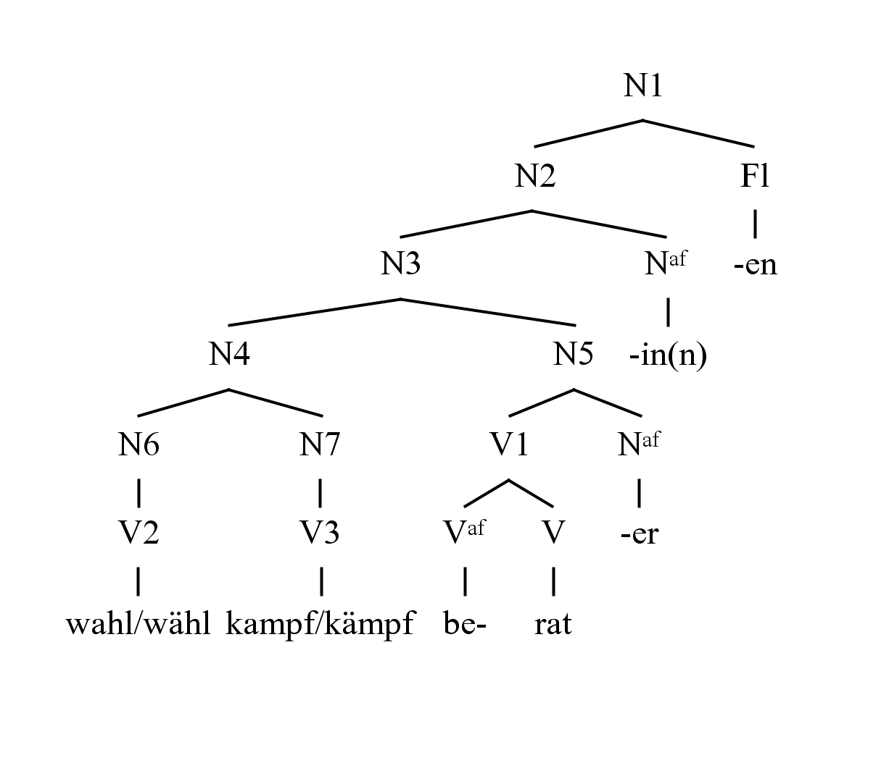

N1: Flexion (KEIN Wortbildungsporzess)

N2: Derivation (Movierung)

N3: Determinativkompositum

N4: Determinativkompositum

N5: Derivation

N6: Implizite Derivation (bzw. Konversion)

N7: Implizite Derivation (bzw. Konversion)

V1: Derivation

-1 Pt: falscher Wortbildungsprozess

-0,5 Pt.: falsche Struktur

* 1. Paraphrasieren Sie das folgende komplexe Wort so, dass es der angegebenen Struktur entspricht (auch wenn Sie selbst eine andere Struktur plausibler finden sollten).

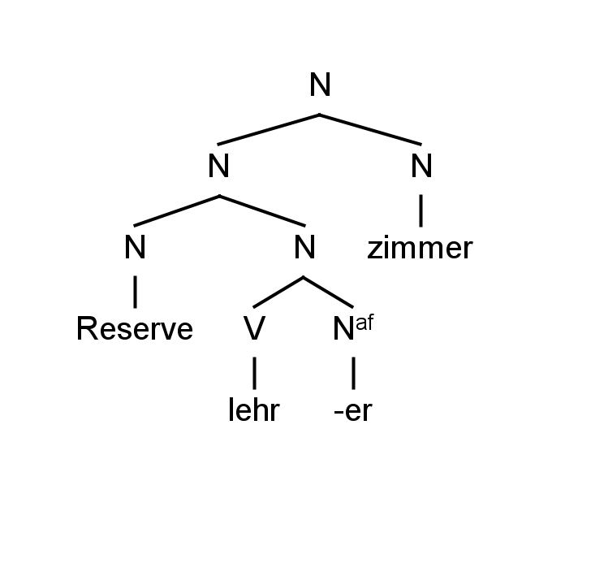(2 Punkt)

LÖSUNG: Ein Zimmer für Reservelehrer

* 1. Geben Sie für die folgende Wortform die Flexionskategorien an, nach denen sie flektiert ist.

(3 Punkte)

1. bestehe

LÖSUNG:

1. 🡪 1.P. / Sg. / Präsens / Indikativ / Aktiv

2. 🡪 1.P. / Sg. / Präsens / Konjunktiv I / Aktiv

3. 🡪 3.P. / Sg. / Präsens / Konjunktiv I / Aktiv

4. 🡪 2.P / Sg. / Präsens / Imperativ / Aktiv

1. Syntax (39 Punkte)
   1. Die folgenden Sätze sind ambig. Geben Sie für jede Lesart eine Paraphrase an und erklären Sie, wodurch diese Ambiguität entsteht.

(6 Punkte)

1. Dieser Bereich wird zur Verhütung von Straftaten durch die Polizei videoüberwacht.
2. Ich habe diese Oper mehrmals gesehen.

LÖSUNG:

Zu (i) 🡪 Strukturelle Ambiguität:

Paraphrase: Die Polizei videoüberwacht diesen Bereich um Straftaten anderer zu vermeiden.

Die Phrase [durch die Polizei] ist ein PP-Komplement (semantisches Subjekt als PP realisiert im Passiv) der VP.

Paraphrase: Der Bereich wird von jemandem videoüberwacht um zu vermeiden, dass die Polizei Straftaten begeht.

Die Phrase [durch die Polizei] ist ein Adjunkt von „Straftaten“.

Zu (ii) 🡪 Lexikalische Ambiguität

Paraphrase: Ich habe dieses Operngebäude mehrmals gesehen.

Paraphrase: Ich habe dieses Opernstück mehrmals gesehen.

Das Wort „Oper“ ist polysem, und kann das Gebäude, das Stück, die Institution, etc. meinen.

* 1. Geben Sie eine syntaktische Analyse des folgenden Satzes (inklusive Nebensätze!) nach dem topologischen Feldermodell an.

(8 Punkte)

1. Dass die Trainerin die bekannte Stürmerin auf die Bank setzt, hatte keiner vor Beginn der WM gedacht, obwohl sie bereits kurz vor der letzten Saison ins Formtief gefallen ist.
   1. Geben Sie eine syntaktische Analyse des folgenden Satzes nach dem X-bar-Schema an. Die Phrasen in Klammern dürfen Sie abkürzen.

Verwenden Sie dafür die Rückseite des Blattes!

NB: Vergessen Sie nicht alle Spuren anzugeben!

(18 Punkte)

1. Dass die Trainerin die allen bekannte Stürmerin auf die Bank setzt, hatte keiner vor Beginn der WM gedacht, [obwohl sie bereits kurz vor der letzten Saison ins Formtief gefallen ist].
   1. Geben Sie den Lexikoneintrag der folgenden Verben an.

NB: Orientieren Sie sich bei dieser Aufgabe an Ihrer Analyse der Verben in der Aufgabe (2.3). Seien Sie dabei konsequent, indem was Sie als Argumente markiert haben!

(7 Punkte)

1. setzen

DP DP PP _____

Nom Akk

Agens Thema Ziel

1. denken

DP DP / PP / CP _____

Nom Akk an

Agens Thema

1. fallen

DP PP _____

Nom

Exp. Ziel